Муниципальное дошкольное образовательное учреждение Оковецкий детский сад «Родничок»

(МДОУ Оковецкий д/с «Родничок»)

ПРИКАЗ

25.11.2024 г д. Оковцы № 49

«Об организации антикоррупционной работы
в МДОУ Оковецкий детский сад «Родничок»
и назначении ответственного»

С целью реализации антикоррупционной работы в МДОУ Оковецком детском саду «Родничок», в соответствии с пунктом 2 статьи 1 и статей 13.3 Федерального закона от 25.12.2008г. №273-ФЗ «О противодействии коррупции»,

Приказываю:

- Назначить ответственным лицом за антикоррупционную работу в МДОУ заведующего Смирнову И.В.
- Утвердить Должностную инструкцию ответственного за реализацию антикоррупционной деятельности в МДОУ Оковецком детском саду «Родничок».
- Утвердить План мероприятий по противодействию коррупции на 2025 - 2028 годы.
- Ответственному за антикоррупционную работу:
- Разработать антикоррупционную политику в срок до 03 декабря 2024 года.
- Разработать Программу противодействия коррупции в срок до 03 декабря 2024 года.
- Организовать оценку коррупционных рисков в срок до 03 декабря 2024 года.
- Контроль за исполнением приказа оставляю за собой.
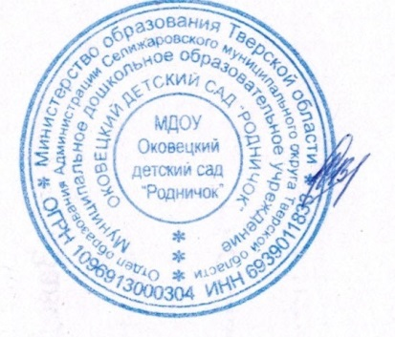

Заведующий МДОУ Оковецкий д/с «Родничок» _____ И.В. Смирнова

